Ivanovitcz A.A.  
L200170153  
Kelas D  
Modul 11

1. Buat topologi seperti pada gambar.

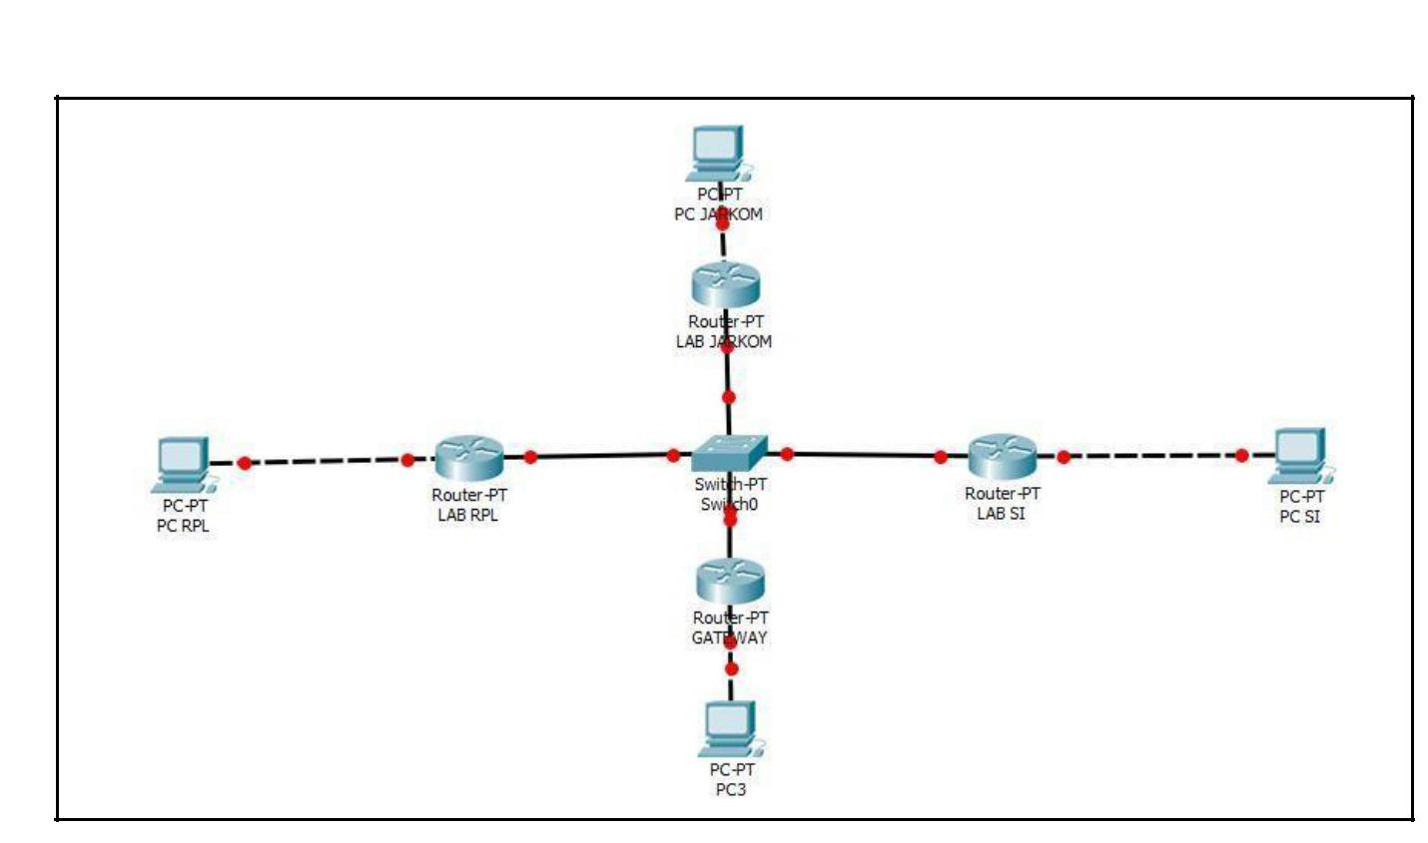

2. Konfigurasi semua router a. Router Jarkom

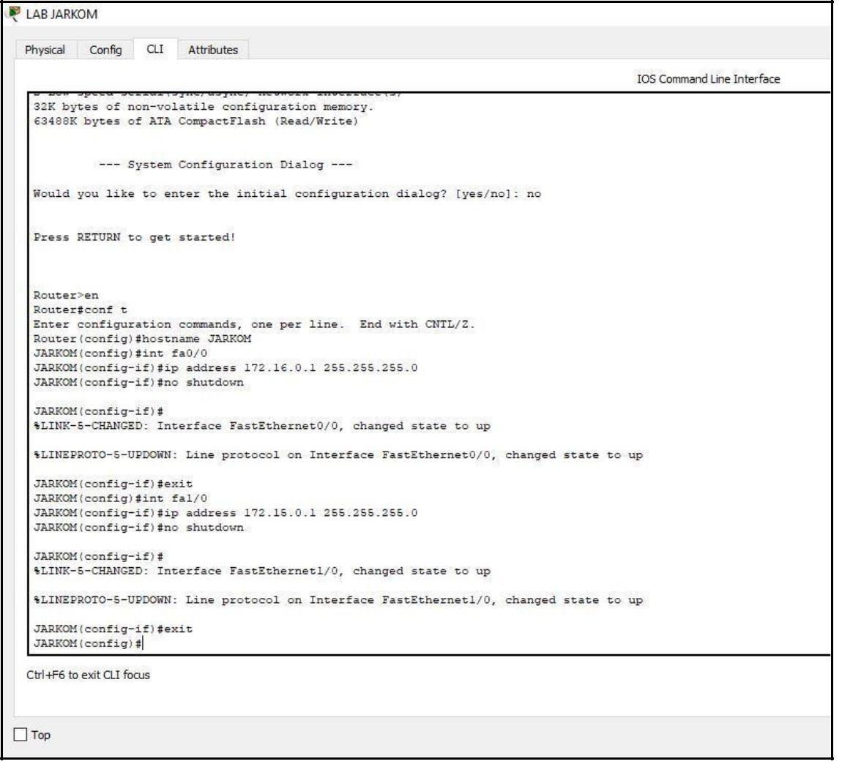

b. Router SI

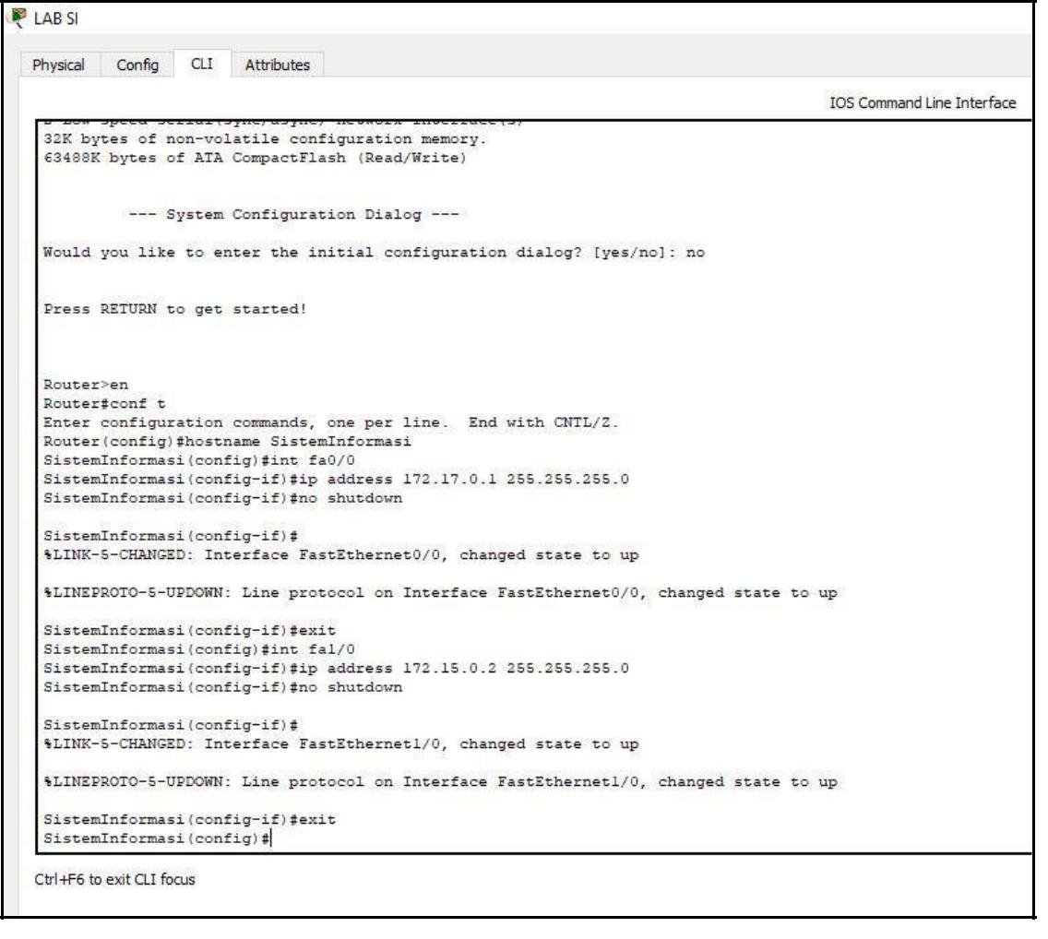

c. Router RPL

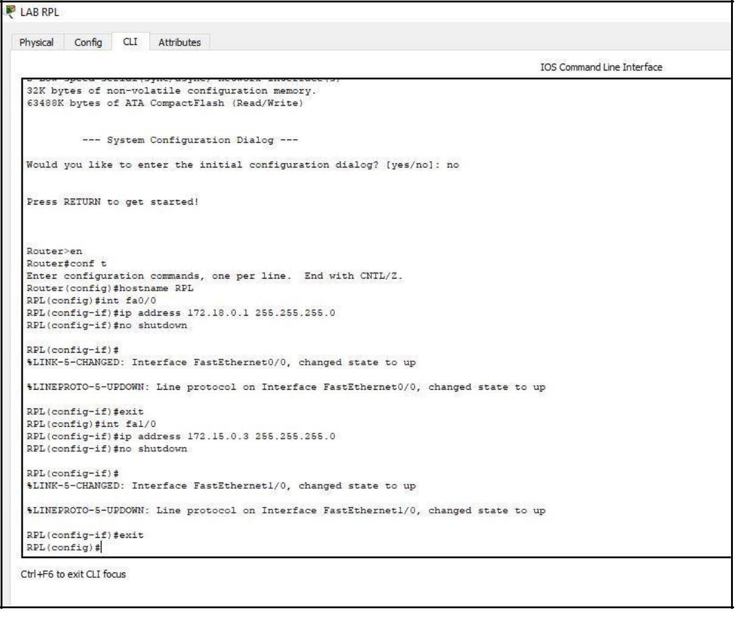

d. Router UMS

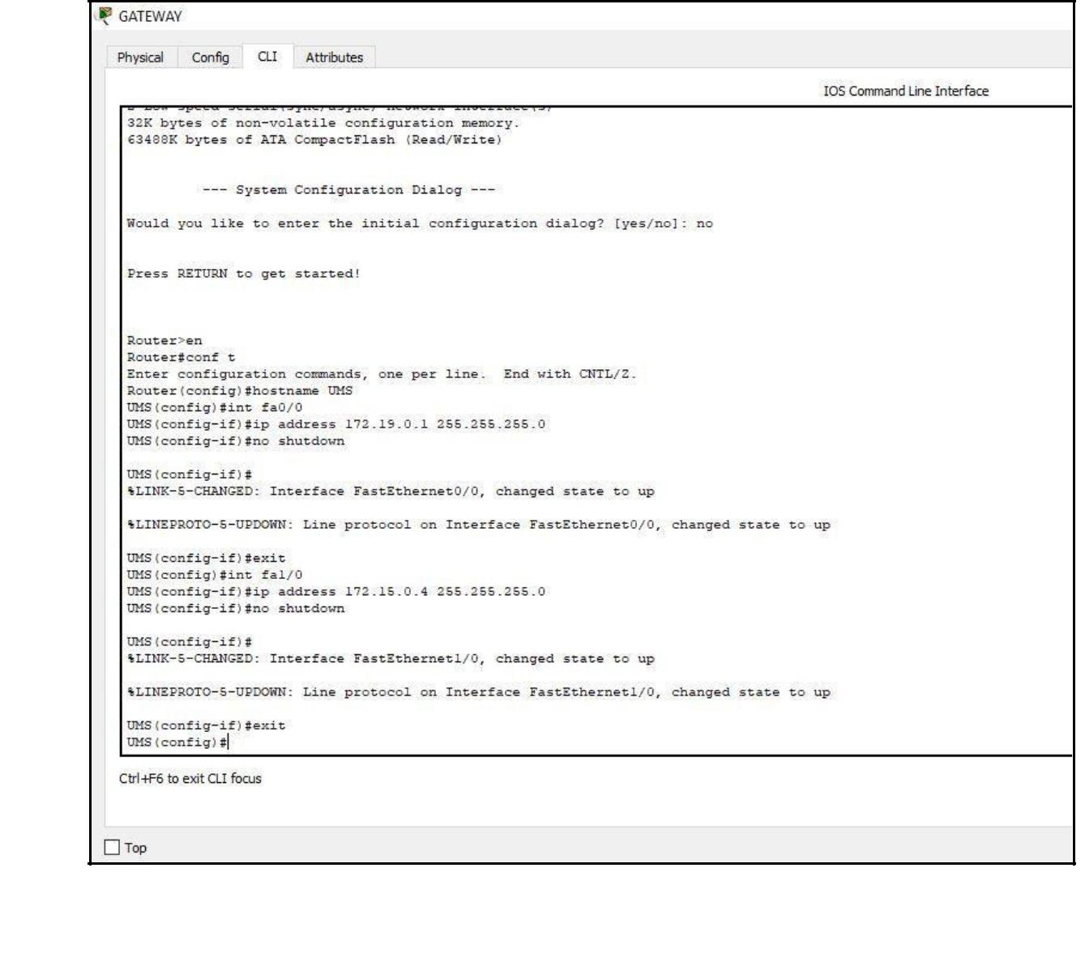

3.Konfigurasi routing table pada 4 router

a. Router Jarkom

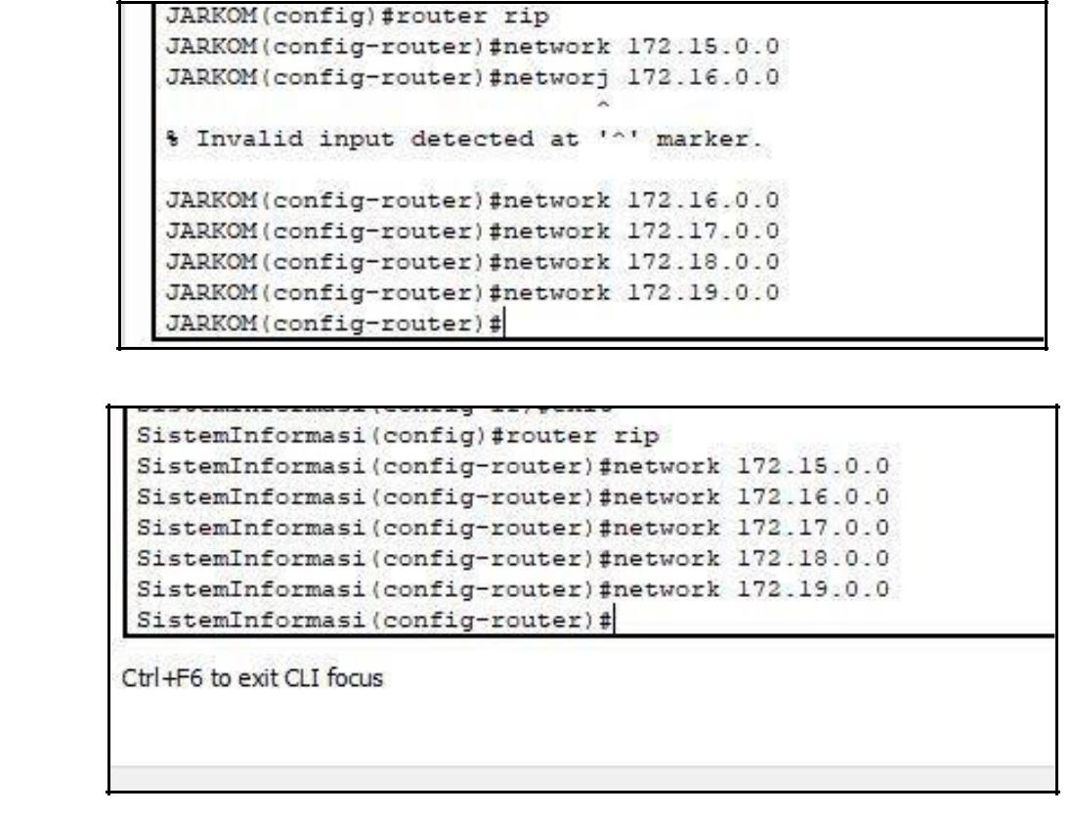

b. Router SI



c. Router RPL

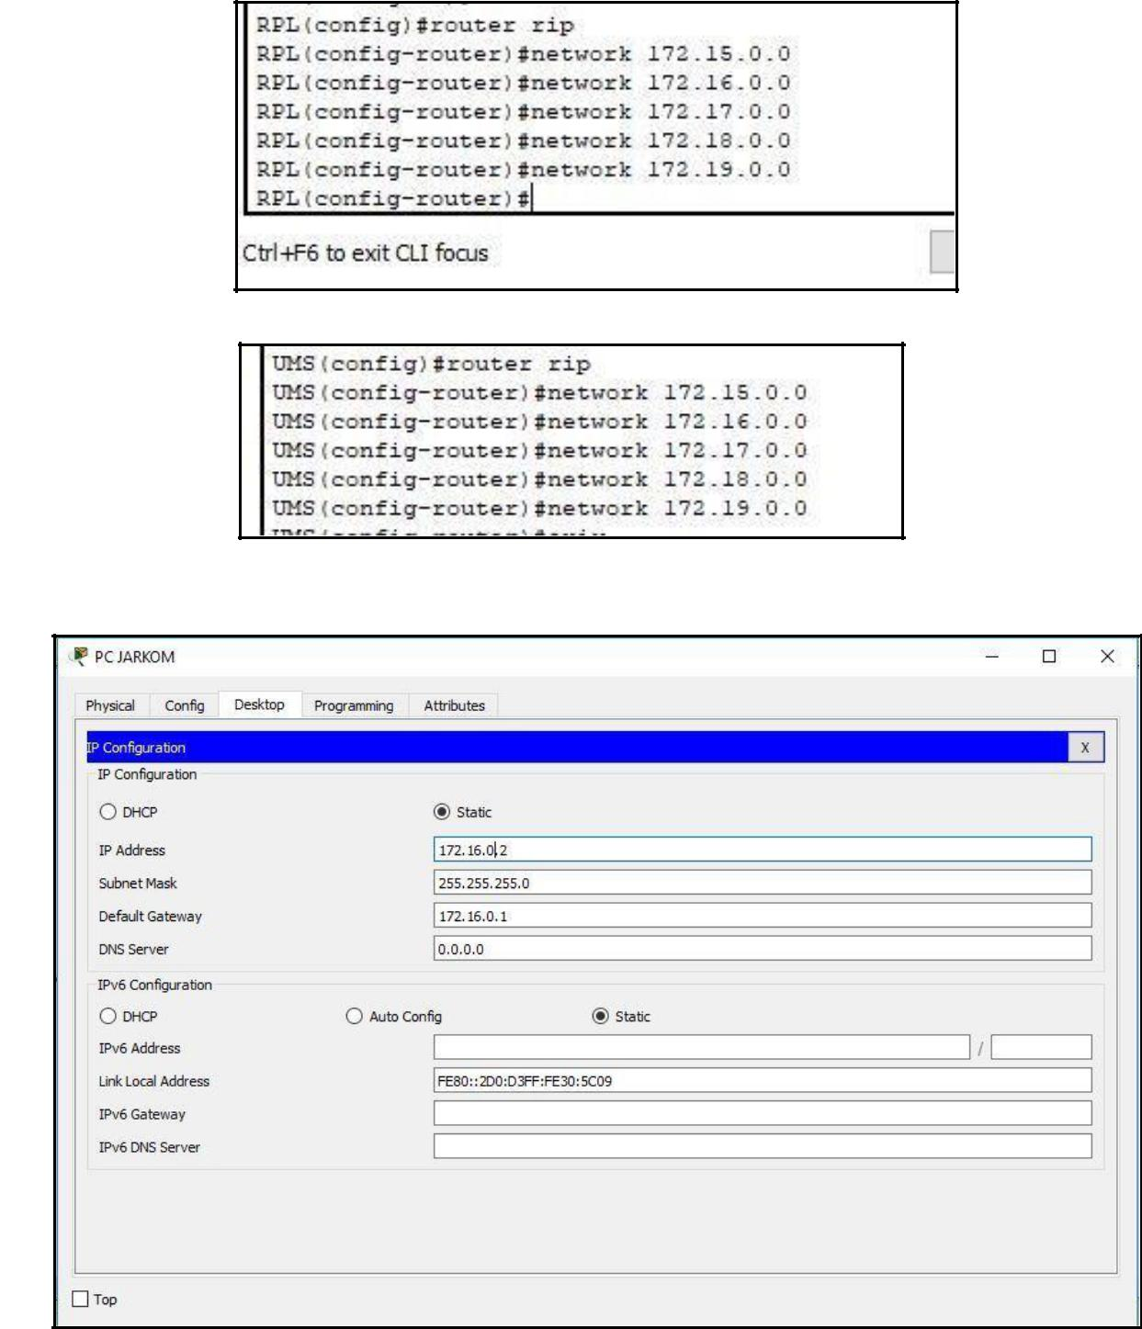

d. Router UMS

4. Konfigurasi IP pada masing- masing PC a. PC Jarkom



b. PC SI



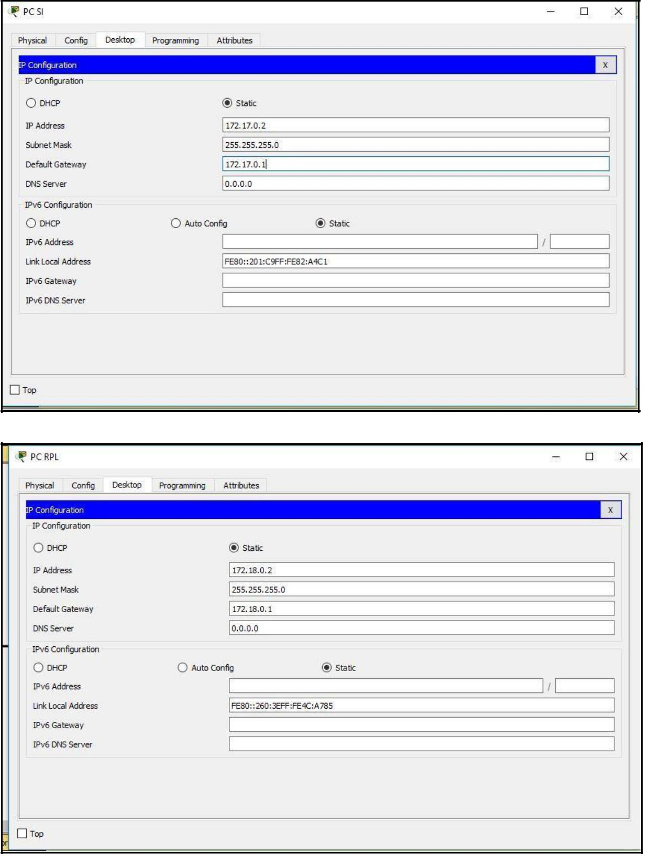

c. PC RPL



d. PC UMS

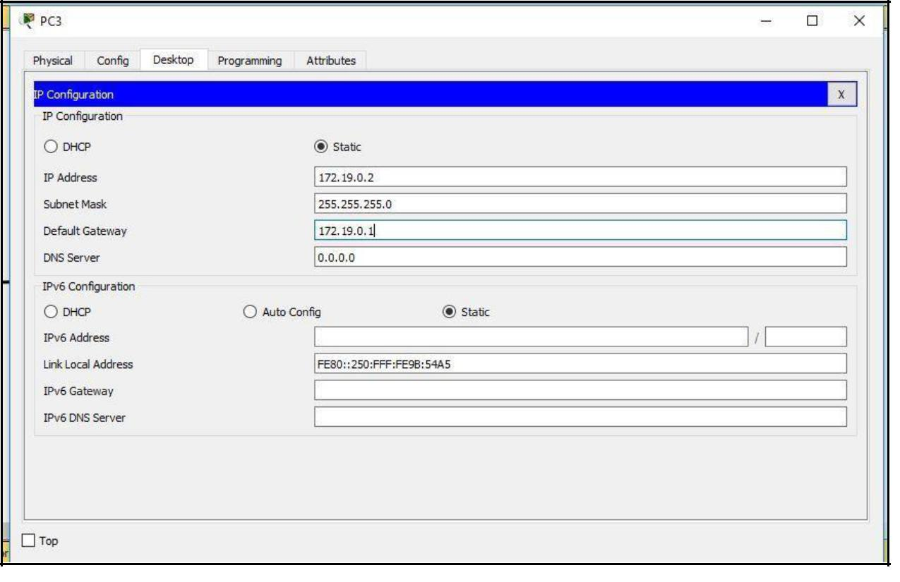

1. Lakukan pengujian ICMP request(ping) untuk test koneksi a. PC UMS ke PC Jarkom

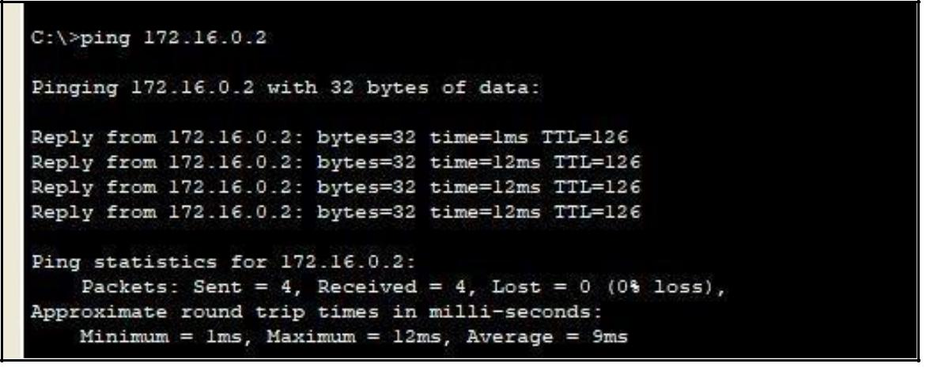

b. PC UMS ke PC SI

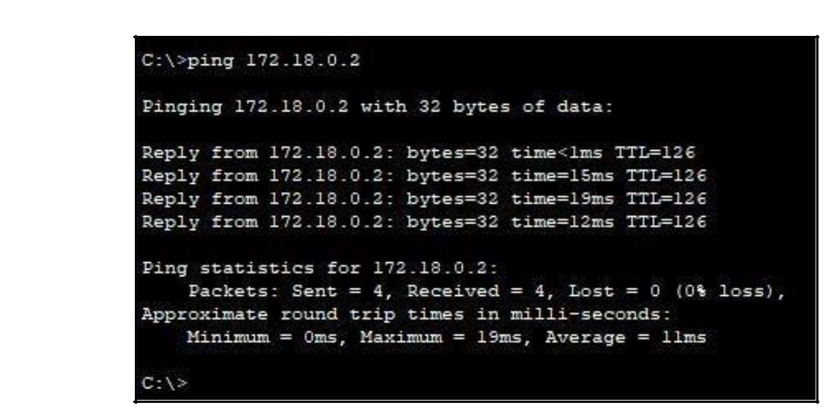

c. PC UMS ke PC RPL



